Российская Федерация
Управление образования администрации Старооскольского городского округа Белгородской области.
»

Конкурсно – игровой калейдоскоп
«Физкультура и труд здоровье несут».

Внеклассное занятие по русскому языку по теме
«Разделительный мягкий знак в словах»
(по здоровъесберегающим технологиям с информационной поддержкой)

Алехина Т. И.
учитель начальных классов
МБОУ «Основная общеобразовательная
Владимировская школа»,
Старооскольского района,
Белгородской области.

Владимировка, 2011
Цель: 1. Создать условия для воспитания интереса к урокам русского языка, как к учебному предмету; создать условия для воспитания культуры здоровья.
- Способствовать воспитанию ответственного отношения к качеству письменной речи, своему здоровью.
- Содействовать развитию информационной культуры.
Оборудование: калейдоскоп, карточки с пословицами, плакаты с правилами здорового движения, рисунки – отгадки, компьютеры.

ХОД ЗАНЯТИЯ

1. Мобилизирующий этап. Сегодня мы проведем внеклассное занятие по русскому языку в форме калейдоскопа с названием «Физкультура и труд здоровье несут».
- Как вы понимаете смысл этой пословицы? (Дети объясняют смысл пословицы.)
Задание для разминки. Объясните орфограммы в каждом слове пословицы.
- Над какой орфограммой работали на последних уроках русского языка? (Повторение правила о правописании разделительного мягкого знака в словах. Дети приводят примеры.). Какое слово на это правило встретилось нам в названии калейдоскопа?
Здоровье. Правильно. Как вы понимаете значение слова здоровье? (Дети дают различные ответы. Выслушиваются все желающие высказаться.)
В толковом словаре С. И. Ожегова значение этого слова объясняется так: «Здоровье – это нормальное состояние, самочувствие организма человека». (На доске открывается запись слова здоровье с выделением данной орфограммы.)
Для проведения занятия нам необходимо разделиться на три группы. (С помощью учителя формируются три команды: «Спортивные», «Трудолюбивые», «Здоровые»)
Поставьте перед собой цель: чему будем учиться, что повторять, как работать в команде? (Учитель обобщает ответы детей и формулирует поставленные цели.)
Вращая наш калейдоскоп, мы будем проводить конкурсы, играть, выполнять различные логические упражнения по командам, используя свои знания и умения по теме «Разделительный мягкий знак в словах». (Далее обучающиеся выполняют конкурсные задания в группах. В конце занятия подводятся итоги.)

- Конкурсно – игровая программа
1) Страна загадок.
Давайте посмотрим в глазок нашего калейдоскопа. Вы видите плакат с названием Страна загадок. Слова – отгадки имеют непосредственное отношение к нашей теме. В них встречается разделительный мягкий знак. (Каждой команде загадывается по одной загадке. За правильный ответ команда получает один балл.)
1) Весной вырастают, 2) Пятачком в земле копаюсь, 3)Что дороже
А осенью опадают. В грязной луже я купаюсь. денег?
(Листья) (Свинья) (Здоровье)
Самое главное для человека – это его здоровье. Не зря пословица гласит: «Здоровье всему голова». Какие же факторы окружающей среды, а также особенности поведения человека способствуют сохранению и укреплению здоровья? О них мы узнаем отгадав загадки. ( Каждая команда объясняет, какое отношение имеет слово – отгадка к здоровью. За отгадку начисляется один балл, за дополнение еще одно очко.)
1) Дождик теплый и густой 2) Когда весна берет свое
Этот дождик не простой, И ручейки бегут звеня,
Он без туч, без облаков Я прыгаю через нее,
Целый день идти готов. А она через меня.
(Душ) (Скакалка)
3) Он с тобою и со мною
Шел лесными стежками.
Друг походный за спиною
На ремнях с застежками.
(Рюкзак)
2). А теперь повернем калейдоскоп. Перед вами режим дня школьника.
«Режим – установленный порядок чего – нибудь». (С. И. Ожегов)
Как режим дня помогает сохранить здоровье? (Командам предлагается на каждый пункт режима дня подобрать слова с разделительным мягким знаком. Например, пробуждение – стулья, листья (комнатных растений), деревья (за окном) и т. д.; завтрак – варенье, семья, братья, печенье и т. д.. (Подсчитывается количество слов: первое место – 3 балла, второе место – 2 балла, третье место – 1 балл.) (Приложение 1)
3). Вращаем наш калейдоскоп. Поговорка «Кто много ходит, тот долго живет». Как вы понимаете ее смысл?
Но с каждым годом двигательная активность человека уменьшается. Хорошо, когда человек с детства дружит с физкультурой. Это оградит его в будущем от болезней и преждевременной старости.
Каждой команде дается карточка с пословицами. Задание: выписать слова с разделительным мягким знаком. Какая из пословиц относится к названию калейдоскопа «Физкультура и труд здоровье несут». Объясните ее смысл. (Приложение 2)
4). А теперь повернем калейдоскоп дальше. Перед вами правила здорового движения.
1) Утренняя зарядка (10 – 15 минут).
2) Дорога в школу – прогулка пешком.
3) Гимнастика до начала занятий.
4) Физкультминутка на уроке.
5) Подвижные игры и физические упражнения на перемене.
6)Активность на уроке физкультуры.
7) Участие в спортивных соревнованиях, занятия в секциях, катание на коньках и лыжах, турпоходы. (Приложение 3)
Все это оградит вас в будущем от болезней и преждевременной старости. Мышечный голод опасен для здоровья человека так же, как недостаток кислорода и витаминов. Сейчас мы с вами будем учиться чувствовать напряжение мышц, изменять степень их напряжения и совсем снимать его.
Упражнения на релаксацию (мышечное расслабление).
1) Мельница.
Дети описывают руками большие круги, делая маховые движения вперед – вверх. После энергичного толчка руки и плечи освобождаются от всякого напряжения, свободно взлетают, описывают круги и пассивно падают. Движения выполняются несколько раз подряд в довольно быстром темпе.
2) День
Пришел денек, Дети стоят,
Сел на пенек, присаживаются на корточки,
День сидел, поворот головы в одну сторону,
День глядел. поворот головы в другую сторону,
На ель залез, встают, сбрасывают руки.
Совсем исчез.
(Э. Лагздынь)
А теперь поиграем.
Игра «Сосчитай». Учитель диктует слова, в которых имеется мягкий знак, обозначающий мягкость согласного, и в которых присутствует разделительный мягкий знак. Дети должны сосчитать, в скольких словах надо писать разделительный мягкий знак. (При подведении итогов игры команды получают соответственно 3 балла, 2 балла, 1 балл.)
Братья, брат, карась, звенья, лось, колосья, стулья, мать, сыновья, больной, грязь, комья, листья, лезть, друзья, путь, прутья, соловьи, деньки.
5). Давайте еще раз повернем наш калейдоскоп и послушаем песню о спорте «Зашнуруй покрепче кеды», слова М. Пляцковского, музыка Р. Бойко.
6). Итак, вращаем калейдоскоп. Перед нами слово ТРУД. Какое отношение имеет это слово к здоровью? Как вы понимаете пословицу «Деревья смотри в плодах, а человека в делах».
Работа с компьютером. Задание командам (коллективная работа): составить рассказ по теме «Труд» (6 – 7 предложений), включая слова с разделительным мягким знаком. При подведении итогов конкурса учитывается количество слов с разделительным мягким знаком, дополнительные баллы начисляются за самый оригинальный рассказ.

- Подведение итогов.
Итак, наша конкурсная программа подходит к концу. Мы вращаем калейдоскоп. Как вы думаете, что мы должны сделать? (Мы должны подвести итог.) Скажите, пожалуйста, какое правило мы повторяли? Расскажите, в каких словах и когда пишется разделительный мягкий знак? (Дети вновь формулируют правило, приводят примеры.)
- О чем мы сегодня говорили, вращая калейдоскоп? (Мы говорили о здоровье и о том, что помогает его укреплять.) Как вы поняли, что такое здоровье?
Как физкультура и труд влияют на наше здоровье?
Подсчитывается количество баллов. Выявляется команда – победитель.

Список литературы

1. Е.Г. Новолодская. Уроки здоровья // Начальная школа. – 2001. № 5.
2. Жиренко О. Е., Гайдина Л. И., Кочергина Л. И. Учим русский с увлечением: Формирование орфографической грамотности: 1 – 4 классы. – М.: 5 за знания, 2007. – 2 – е изд.
3. К. В. Ряховская. Упражнения на релаксацию (мышечное расслабление) // Начальная школа. 1991. № 6.
4. Г. Н. Шевченко. Основы безопасности жизнедеятельности: поурочные планы. 4 класс. – Волгоград: Учитель, 2007.
Приложение 1

Режим дня школьников

Пробуждение – 7.00
Утренняя зарядка, туалет – 7.00 – 7.30
Завтрак – 7.30 – 7.50
Дорога в школу – 7.50 – 8.20
Занятия в школе – 8.30 – 12.30
Дорога из школы домой – 12.30 – 13.00
Обед – 13.00 – 13.30
Прогулка – 13.30 – 14.30
Приготовление уроков – 14.30 – 17.30
Ужин, прогулка, свободные занятия – 17.30 – 21.30
Приготовление ко сну – 21.00 – 21.30
Сон – 31.30 – 7.00

Приложение 2

Карточки с пословицами

1. При несчаст…е бранятся, при беде мирятся.
Гроза б…ет по высокому дереву.
Друз…я познаются в беде.
Поет солов…ем, а рыщет волком.
Научись ценить здоров…е раньше, чем заболеешь.
Не велика сем…я, а все едоки.
Не проймешь коп…ем, проймешь языком.

2. Говорит, словно речка л…ется.
Не уб…ешь словом, да опозоришь.
Голос солов…иный, да рыло свиное.
Здоров…е за деньги не купишь.
Не мешай дело с бездел…ем, проводи время с весел…ем.
И улыбка наб…ет оскомину.
Встречай не с лест…ю, а с чест…ю.

3. Муху б…ют за назойливость.
Не мыть…м – так катан…ем.
У молодых - дерзан…е, у стариков опыт.
Есть терпен…е – будет и умен…е.
Береги плат…е снову, а здоров…е смолоду.
Сердце сокол…е, а смелость ворон…я.
Где песня л…ется, там легче живется.

Приложение 3
Правила здорового движения

Утренняя зарядка
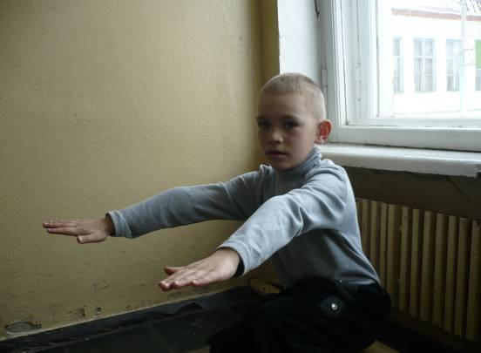

Дорога в школу – прогулка пешком
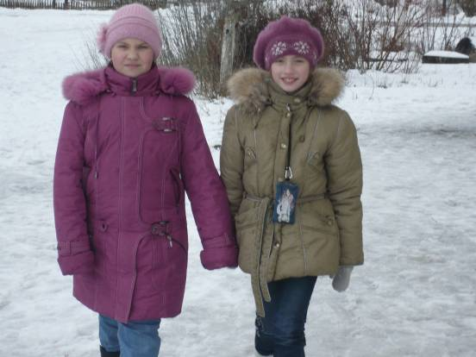

Приложение 3
Правила здорового движения

Гимнастика до начала занятий
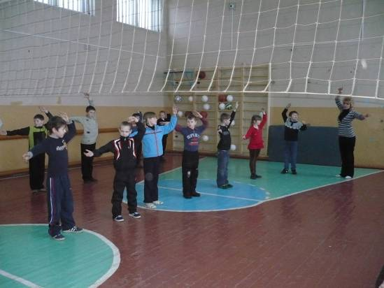

Физкультминутка на уроке
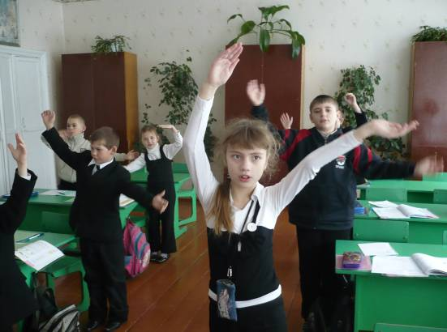

Приложение 3
Правила здорового движения

Подвижные игры и физические упражнения на перемене
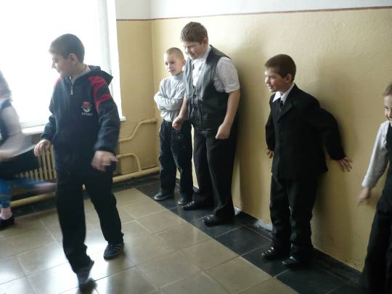

Активность на уроке физкультуры

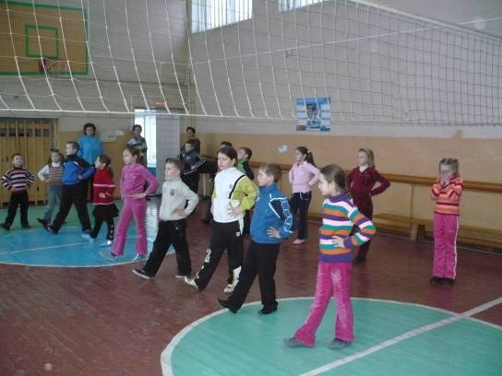

Приложение 3
Правила здорового движения

Участие в спортивных соревнованиях, занятия в секциях, катание на коньках и лыжах, турпоходы
